fastdpi_stat.log
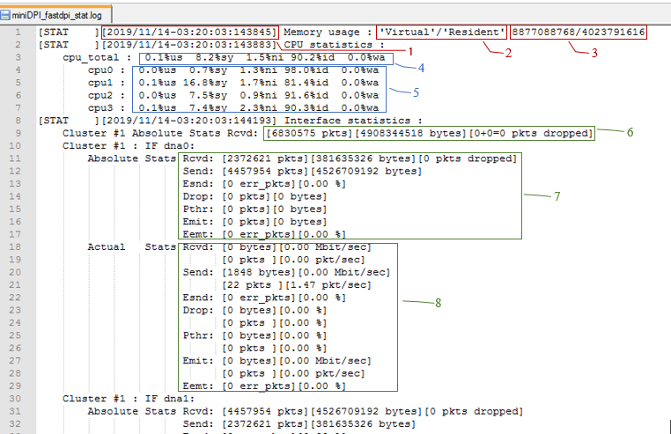
Находится в папке: /var/log/dpi/fastdpi_stat.log
В данном логе хранится статистика по трафику, который обрабатывает СКАТ DPI, что им блокируется, по загруженности памяти, процессора (файл stat.log).
Рисунок 1
Информация представляется в следующем порядке (см. рис. 1, рис. 2):
- Используемая память:
1 – дата и время съема информации,
2 – тип памяти,
3 – объем.
- Загрузка процессора:
4 – общая загрузка,
5 – загрузка по ядрам.
- Статистика по интерфейсам СКАТ DPI:
6 – полная статистика принятых пакетов/ байт, заблокированных пакетов на всех интерфейсах,
7 - полная статистика принятых пакетов/ байт, заблокированных пакетов на интерфейсе dna0, здесь:
  - Rcvd: [2372621 pkts][381635326 bytes][0 pkts dropped] – принятые пакеты/ байты
  - Send: [4457954 pkts][4526709192 bytes] – переданные пакеты/ байты
  - Esnd: [0 err_pkts][0.00 %] - ошибки, возникшие при отправке пакетов
  - Drop: [0 pkts][0 bytes] – заблокировано пакетов/ байт
  - Pthr: [0 pkts][0 bytes] - количество пакетов/ байт, проходящих без анализа и обработки
  - Emit: [0 pkts][0 bytes] - пакеты, которые сформировал СКАТ
  - Eemt: [0 err_pkts][0.00 %] - ошибки, возникшие при отправке пакетов, сформированных СКАТ
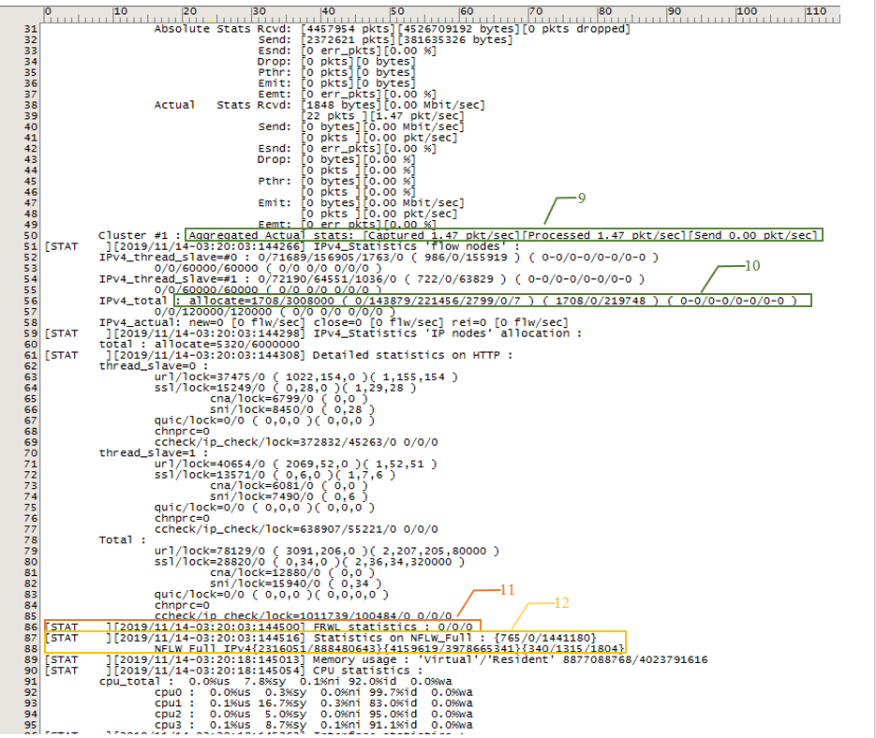
8 - фактическая статистика принятых пакетов/ байт, заблокированных пакетов на интерфейсе dna0,
9 – совокупная статистика, сколько захвачено, обработано, отправлено пакетов/ сек (см. рис. 2), в примере [Captured 1.47 pkt/sec][Processed 1.47 pkt/sec][Send 0.00 pkt/sec].
IPv4_thread_slave=#1 или 0 - статистика по потоку (0 или 1) - номер потока.
Рисунок 2
- Статистика по протоколам:
  - Статистика по IP:
10 - текущее количество потоков (flow), где
IPv4_total : allocate=1708/3008000 - параметр задается в /etc/dpi/fastdpi.conf:
mem_tracking_flow (в примере=3008000)
3008000 – всего / 9055029 – занято
  - Счетчики по блокировкам:
url/lock=341/5 ( 0,0 )( 1,1,0,98879 )
ssl/lock=47/0 ( 21,457 )( 0,69,69,196647 )
chnprc=0
ccheck/ip_check/lock=2954/503/76
url/lock - проверено url/ заблокировано
  - ( 0,0 ) :
первый 0 - кол-во url, которые не смогли распарсить
второй 0 - кол-во пакетов с частичными url ( url идет в нескольких пакетах )
( 1,1,0,98879 ) :
1 - используется парсеров
1 - всего было использовано парсеров
0 - сколько освобождено после использования
98879 - сколько может быть создано
  - ssl/lock - аналогично url, только для cname
chnprc=0 - изменение парсера http ←→ htpps
ccheck/ip_check/lock - 2954/503/76 статистика проверки по IP/порт
  - 2954 - должны были выполнить проверку по IP
503 - сколько раз реально выполнялась проверка
76 - заблокировано пакетов
- Статистика по фаерволу – 11.
- Статистика по netflow – 12, более подробно описан здесь.

